RC602-FE(C)与华为交换机问题分析

连接拓扑：
华为交换机3352-电口—1#RC602-FE(C)—光口—2#RC602-FE(C)—电口--华为DSLAM5100，局端与远端距离约4公里。
故障现象：
业务通5分钟后断掉，拔插远端RC602-FE(C)电缆后通5分钟业务断。
测试经过：华为交换机3352接网络测试仪，业务流量90%，帧长固定，测试30分钟业务不断；帧长改为random 100-1000，业务通2-5分钟后断掉；判断可能是跟帧间隔有关；
帧间隔测试：
网络测试仪设置，业务流量100%，帧长64byte，华为交换机3352电口设置为untag，用示波器测试1#RC602-FE(C)电口侧RXDV信号（可以反映对端设备帧间隔），帧间隔是动态变化的，888ns-1110ns，波形如下图：
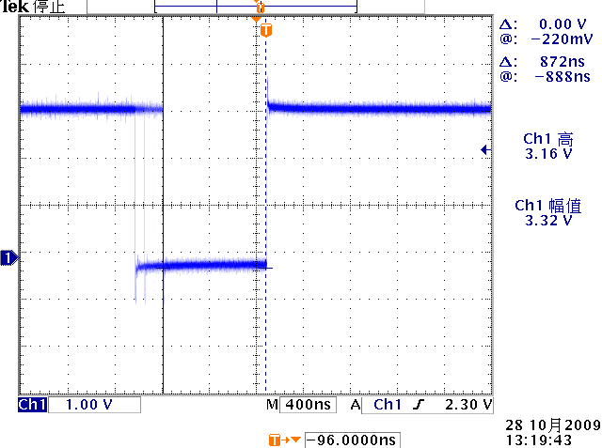
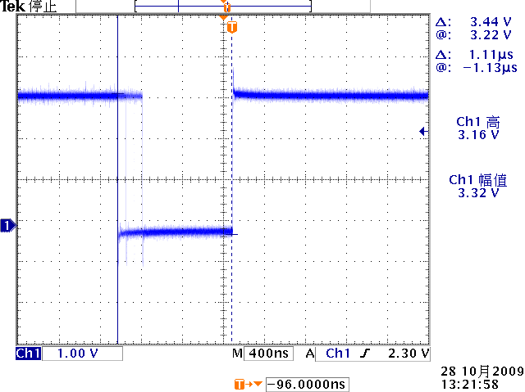
华为工程师向总部询问后确认DSLAM5100的帧间隔是96bit，交换机3352的帧间隔是88bit，设置为88bit的原因未答复。判断可能是帧间隔偏小造成的。
故障定位：
先复现问题后，拓扑连接和业务不变，华为交换机3352通过调试命令修改帧间隔为96bit，接现网实际业务测试20分钟，业务正常。
故障结论及原因分析：
1、华为交换机3352的帧间隔88bit，与IEEE802.3-2008标准不符，但华为工程师宣称标准为帧间隔8-12字节，设置为88bit属正常，但无法提供相应文档；
以下是IEEE802.3-2008标准中关于帧间隔的描述：
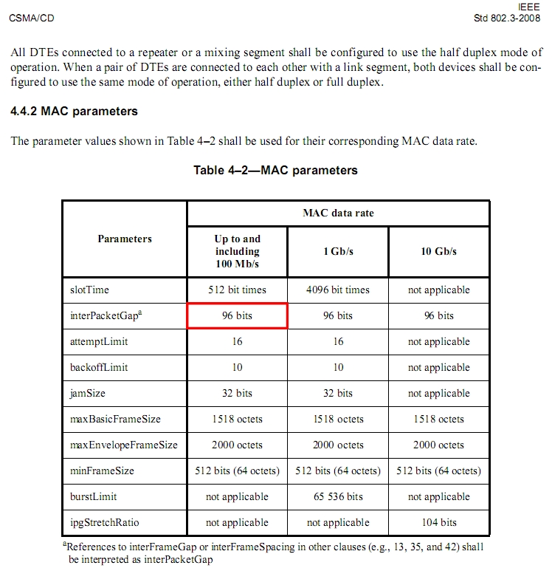
2、针对华为公司提出的问题，在帧间隔不符合标准的情况下，不同设备间互联互通性无法保证。

